Hemelvaart

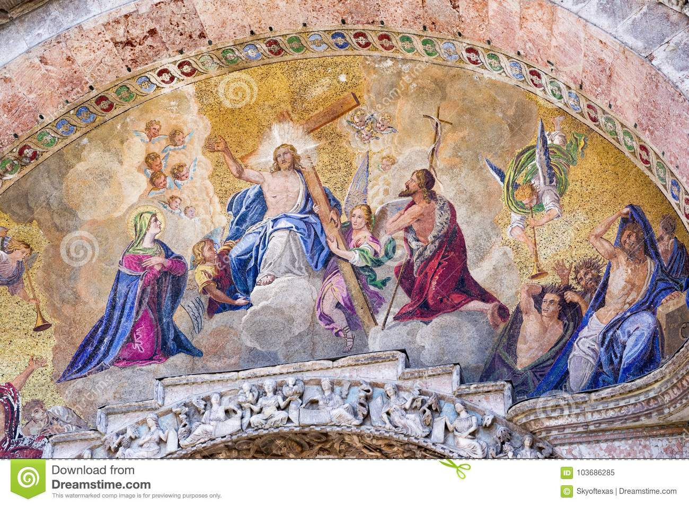

Morgengebed – 18 mei 2023
Een gezamenlijke dienst van de Fontein,
de Lutherse Kerk en de Nieuwe Kerk in Groningen

Orgelmeditatie: Gebed van Jezus Christus aan zijn Vader - O.Messiaen
Welkom
Stilte – tafelkaarsen worden ontstoken
Openingsvers en lofprijzing
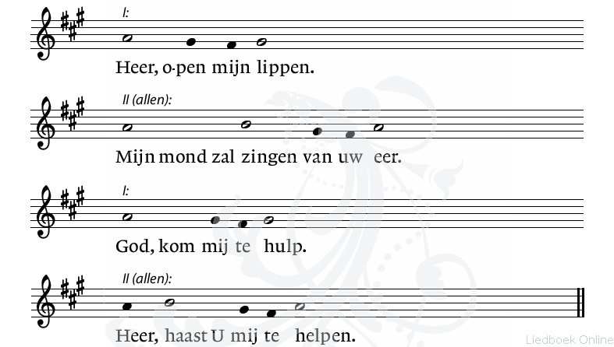
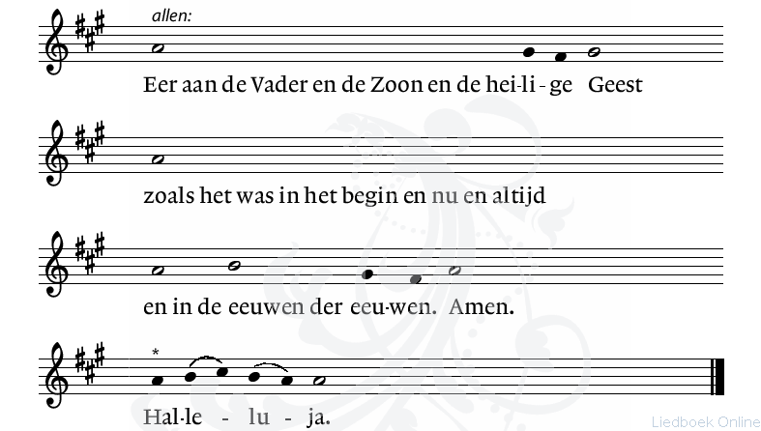

Openingstekst: 1 Petrus 5: 8-11
⁸ Wees waakzaam, wees op uw hoede, want uw vijand, de duivel, zwerft rond als een brullende leeuw, op zoek naar een prooi. ⁹Stel u tegen hem teweer, gesterkt door uw geloof, in het besef dat uw broeders en zusters, waar ook ter wereld, hetzelfde lijden moeten doorstaan. ¹⁰Maar al moet u nog korte tijd lijden, God, de bron van alle genade, die u geroepen heeft om in Christus deel te krijgen aan zijn eeuwige luister, Hij zal u sterk en krachtig maken, zodat u staande zult blijven en niet zult wankelen. ¹¹Hem komt de macht toe, tot in eeuwigheid. Amen.

Psalm 47a
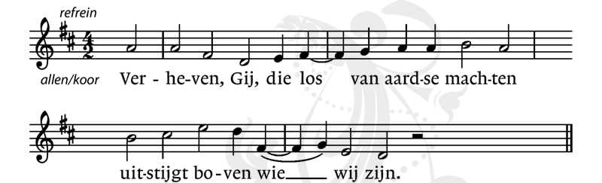
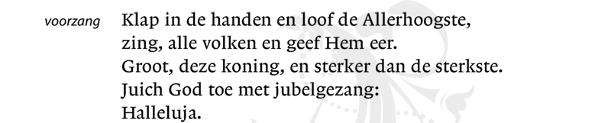
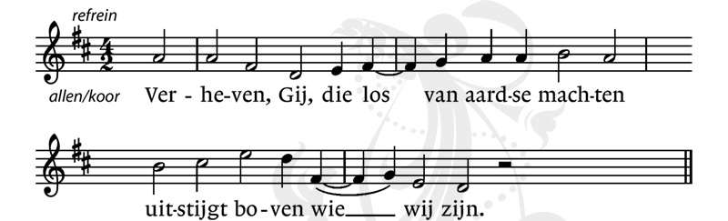
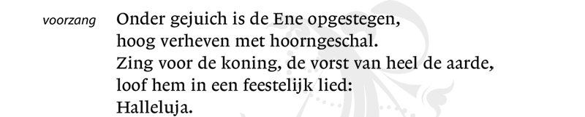
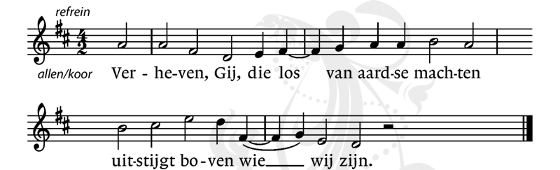
Lezing: Handelingen 1: 1-11
¹In mijn eerste boek, Theofilus, heb ik de daden en het onderricht van Jezus beschreven, vanaf het begin ²tot aan de dag waarop Hij in de hemel werd opgenomen, nadat Hij de apostelen die Hij door de heilige Geest had uitgekozen, had gezegd wat hun opdracht was. ³Dat Hij leefde heeft Hij hun na zijn lijden en dood herhaaldelijk bewezen door gedurende veertig dagen in hun midden te verschijnen en met hen over het koninkrijk van God te spreken.
⁴Terwijl Hij met hen at, gaf Hij hun deze opdracht: ‘Ga niet weg uit Jeruzalem, maar blijf daar wachten op wat de Vader heeft beloofd, waarover jullie van Mij hebben gehoord. ⁵Johannes doopte met water, maar binnenkort worden jullie gedoopt met de heilige Geest.’ ⁶Zij die daar bijeen waren, vroegen Hem: ‘Heer, gaat U dan binnen afzienbare tijd het koningschap over Israël herstellen?’ ⁷Hij antwoordde: ‘Het is niet aan jullie om te weten wat de Vader in zijn macht heeft vastgesteld over de tijd en het ogenblik waarop deze gebeurtenissen zullen plaatsvinden. ⁸Maar wanneer de heilige Geest over jullie komt, zullen jullie kracht ontvangen om mijn getuigen te zijn in Jeruzalem, in heel Judea en Samaria, tot aan de uiteinden van de aarde.’
⁹Toen Hij dit gezegd had, werd Hij voor hun ogen omhooggeheven en opgenomen in een wolk, zodat ze Hem niet meer zagen. ¹⁰Terwijl Hij zo van hen wegging en zij nog steeds naar de hemel staarden, stonden er opeens twee mannen in witte gewaden bij hen. ¹¹Ze zeiden: ‘Galileeërs, wat staan jullie naar de hemel te kijken? Deze Jezus, die uit jullie midden in de hemel is opgenomen, zal op dezelfde wijze terugkomen als jullie Hem naar de hemel hebben zien gaan.’

Korte meditatie

Stilte

Lied: ‘Heer, komt in deze tijd’ - LB 662
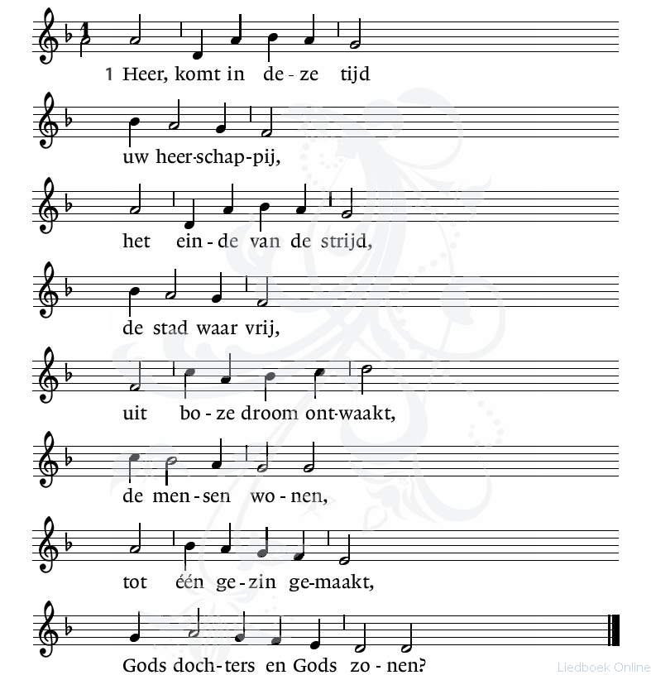

2 Heer, gaat Gij van ons heen
In deze tijd?
Vermaakt Gij ons alleen
uw dienstbaarheid?
Laat Gij ons dan voorgoed
in hoop en vrezen
en mag uw vredegroet
het laatste woord niet wezen?

3 Uit uw verborgenheid
hebt Gij vervuld
het perk van deze tijd
met Gods geduld.
Uw woord doet telkens weer
de harten branden.
Gij blijft nabij, o Heer,
met zegenende handen.

4 Gedreven door de Geest
gaan wij getroost
de weg van alle vlees,
die onverpoosd
de Zoon des mensen gaat,
te allen tijde,
tot Hij weer voor ons staat,
zoals Hij van ons scheidde.

Gebeden
Dankgebed
Voorbeden

Met als gezongen respons:
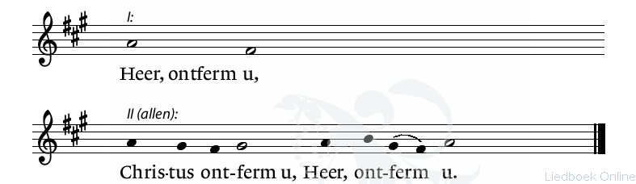

Stil gebed en Onze Vader
a.: Onze Vader in de hemel,
laat uw naam geheiligd worden,
laat uw koninkrijk komen
laat uw wil gedaan worden
op aarde zoals in de hemel.
Geef ons vandaag het brood
dat wij nodig hebben.
Vergeef ons onze schulden,
zoals ook wij vergeven
wie ons iets schuldig is.
En breng ons niet in beproeving,
maar red ons van het kwaad.
Want aan u behoort het koningschap,
de macht en de majesteit
tot in eeuwigheid.
Amen. (NBV21)

Zegenbede
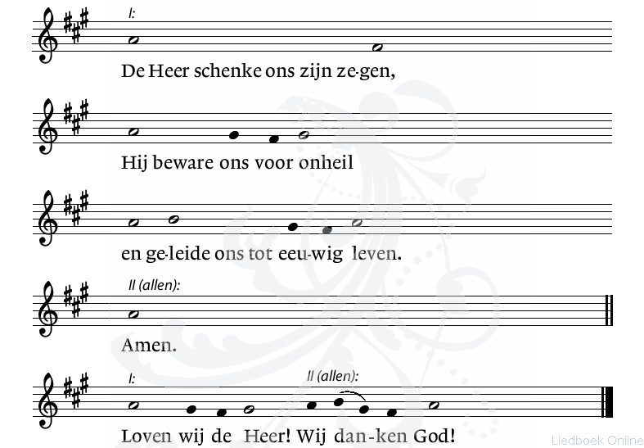

Orgelspel: over psalm 47

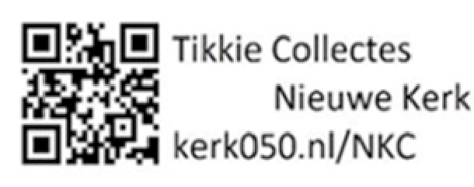
Gaven
(er staan schalen bij de uitgang, waarin u uw gift kunt deponeren)

Eerste collecte: Groningen – Ziekenhuispastoraat UMCG
De ziekenhuispredikanten in het UMCG hebben een zeer belangrijke taak in de zorg voor mensen die voor korte of langere tijd in het UMCG zijn opgenomen. Het gaat veelal om patiënten die ernstig ziek zijn en daardoor te maken hebben met levens- en geloofsvragen. Ze zijn vaak ver van huis, ver van familie en vrienden en op afstand van de vertrouwde omgeving. Het gaat hier niet alleen om kerkelijke patiënten: Ieder mens weet zich geconfronteerd met geloofs- en levensvragen in tijden van ernstige ziekte.
Deze predikanten worden maar gedeeltelijk betaald door het UMCG. De rest van de middelen moet van elders komen. Wat is het daarom mooi dat we als Groningse protestantse kerk deze dienst aan zieken zouden kunnen ondersteunen! Via de classicale werkgroep ziekenhuispastoraat komt uw bijdrage op de goede plek terecht.

Tweede collecte: Stedelijk Kerkenwerk
Met de 2e collecte dragen we bij in de vaste kosten van onze kerken. Wij dragen daarmee bij aan de inzet van predikanten en kerkelijk werkers in onze wijkgemeenten. Velen van u betalen al een vrijwillige bijdrage (Kerkbalans). Daar zijn we dankbaar voor. Uw gift in deze collecte is als aanvulling daarop meer dan welkom.

Aan dit morgengebed werken mee:
Karina Davidse, ouderling van dienst
Erwin Landman, diaken
Jan-Ger Knot, lector
Grietinus Mollema, voorzang
Mannes Hofsink, organist
Ds. Tirtsa Liefting-van den Toren, voorganger
Andries Jekel, koster
Wieger Riemersma, beeld & geluid

Afbeelding: Hemelvaart van Christus, Basiliek van San Marco (Venetië)

